Projet doudous  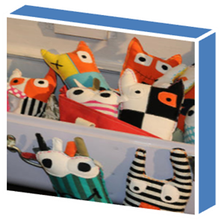  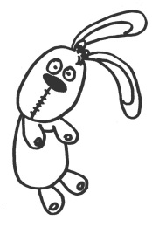 | Pour notre projet, chaque enfant devra apporter un doudou (une peluche de préférence).  Mardi 25 et jeudi 27 septembre  Votre enfant va d’abord présenter son doudou  Puis les doudous vont faire une visite chez le médecin (avec la valise de docteur de la classe) puis nous les photographierons.  J’attire votre attention sur l’importance de ce projet qui nécessite l’implication de tous !  Merci Catherine | Projet doudous | Pour notre projet, chaque enfant devra apporter un doudou (une peluche de préférence).  Mardi 25 et jeudi 27 septembre  Votre enfant va d’abord présenter son doudou  Puis les doudous vont faire une visite chez le médecin (avec la valise de docteur de la classe) puis nous les photographierons.  J’attire votre attention sur l’importance de ce projet qui nécessite l’implication de tous !  Merci Catherine
Projet doudous | Pour notre projet, chaque enfant devra apporter un doudou (une peluche de préférence).  Mardi 25 et jeudi 27 septembre  Votre enfant va d’abord présenter son doudou  Puis les doudous vont faire une visite chez le médecin (avec la valise de docteur de la classe) puis nous les photographierons.  J’attire votre attention sur l’importance de ce projet qui nécessite l’implication de tous !  Merci Catherine | Projet doudous | Pour notre projet, chaque enfant devra apporter un doudou (une peluche de préférence).  Mardi 25 et jeudi 27 septembre  Votre enfant va d’abord présenter son doudou  Puis les doudous vont faire une visite chez le médecin (avec la valise de docteur de la classe) puis nous les photographierons.  J’attire votre attention sur l’importance de ce projet qui nécessite l’implication de tous !  Merci Catherine
Projet doudous | Pour notre projet, chaque enfant devra apporter un doudou (une peluche de préférence).  Mardi 25 et jeudi 27 septembre  Votre enfant va d’abord présenter son doudou  Puis les doudous vont faire une visite chez le médecin (avec la valise de docteur de la classe) puis nous les photographierons.  J’attire votre attention sur l’importance de ce projet qui nécessite l’implication de tous !  Merci Catherine | Projet doudous | Pour notre projet, chaque enfant devra apporter un doudou (une peluche de préférence).  Mardi 25 et jeudi 27 septembre  Votre enfant va d’abord présenter son doudou  Puis les doudous vont faire une visite chez le médecin (avec la valise de docteur de la classe) puis nous les photographierons.  J’attire votre attention sur l’importance de ce projet qui nécessite l’implication de tous !  Merci Catherine

Projet doudous pour les petits

Afin de réaliser notre projet sur les doudous, je vous remercie d’apporter le doudou ou une peluche que votre enfant aime bien dans la classe.
mardi et jeudi

J’attire votre attention sur l’importance de ce projet qui nécessite l’implication de tous !
Merci Catherine

